BoxZard Tech



Alex Buarque 01191122

Alex Celestino 01191108

Amanda Silva 01191064

Gustavo Caires 01191098

Laís da Silva 01191105

João Pedro 01191129

Primeiro fazer download da biblioteca do sensor DHT11 no link:

<https://github.com/adafruit/DHT-sensor-library>

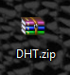

Extrair para dentro do endereço:

Documents\Arduino\libraries

Após isso fazer também download da biblioteca Adafruit Sensor no link:

<https://github.com/adafruit/Adafruit_Sensor>

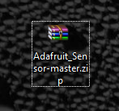

Extrair para a pasta do DHT dentro da pasta do Arduino.

A seguir o código da aplicação:

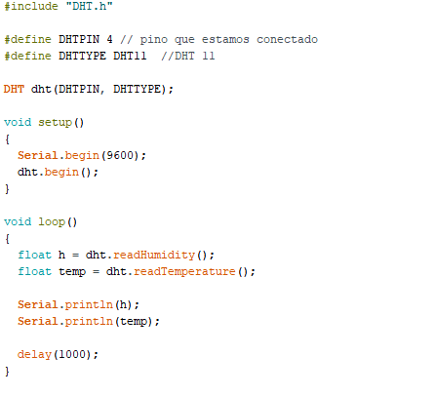

Verificar a porta do Arduino:

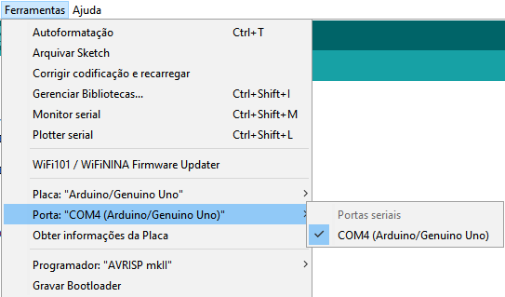

Clicar em verificar para compilar e procurar possíveis erros:



Após isso clicar no botão carregar, para compilar o código na IDE Arduino:



Após isso clicar no botão que fica no canto superior direito da IDE Monitor Serial para Verificar as saídas do sensor:



E abrirá esta tela de saída de dados com a temperatura e umidade capturadas pelo sensor DHT11:

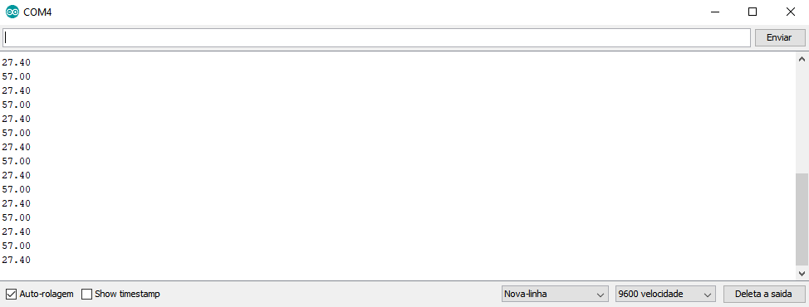

E para finalizar mostrar os gráficos no botão Plotter:

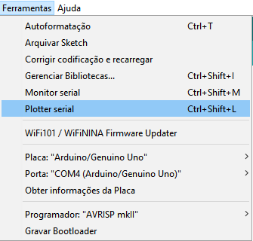

Que aparecerá uma saída de gráfico:

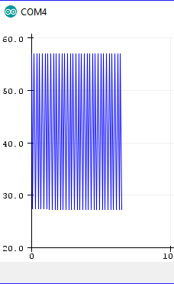

*Com o mais alto sendo a saída de umidade e o mais baixo sendo a saída de temperatura.*